Jaki garnitur dla chłopca na komunię 2022 zamówić i skąd?
Wiosna to czas kiedy organizowane są wszelakie przyjęcia, także kościelne. Maj to miesiąc komunii świętych, nic więc dziwnego, że juz teraz wielu rodziców zastanawia się jaki garnitur dla chłopca na komunię 2022 zamówić i skąd. Czytaj o tym w Naszym artykule.

Jaki garnitur dla chłopca na komunię 2022 kupić?
Gdzie kupić odpowiednie ubrania dla naszych dzieci na uroczystość Pierwszej Komunii Świętej? Jaki garnitur dla chłopca na komunię 2022 będzie odpowiedni? Czytajcie o tym w naszym artykule!

Komunia w 2022 roku - o czym pamiętać?

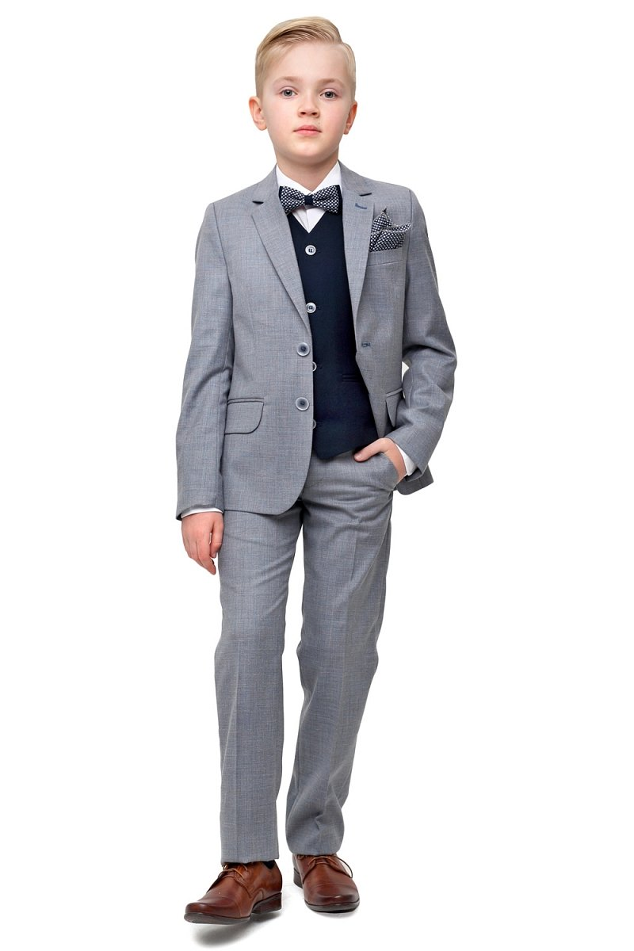
Aktualnie rodzice mają dwie opcje. Jedna z nich to sytuacja, w której wszyscy rodzice decydują się na zakupienie takiej samej odzieży dla chłopców i takiej samej dla dziewczynek. By wszystkie dzieci wyglądały jednakowo w tym szczególnym dniu. Jest to tradycyjny sposób wykorzystywany przez szkoły i parafie, by uczcić czystość pierwszej komunii. Jaki garnitur dla chłopca na komunię 2022 kupić?

Jaki garnitur dla chłopca na komunię 2022 i gdzie?
Innym rozwiązaniem jest powierzenie zakupu ubrania na komunię rodzicom. W tym wypadku każdy rodzic i opiekun może zdecydować w czym jego dziecko pójdzie do komunii. Czy będzie to skromny, biały garnitur czy też ubranie w innym kolorze, bądź tiulowa sukienka. Nie ma obowiązku trzymania się tradycji. Jeżeli nie wiesz jaki garnitur dla chłopca na komunię 2022 kupić oraz gdzie dokonać zakupu, zachęcamy do zapoznania się z blogiem firmy Standar.

